附件3
松山湖人才公馆项目资料
一、项目区位介绍
松山湖人才公馆位于东莞市松山湖新城路与玉兰路交汇处西南侧，西侧为华润松湖润府，南侧为东莞职业技术学院，东侧与松山湖国际创新创业社区隔路相望。项目占地面积约 90 亩，总建筑面积约 27.2 万平方米，项目规划旨在打造集科教融合、人才交流、居住生活于一体的综合性人才社区，主要面向符合本市共有产权住房申购条件的人才配售。
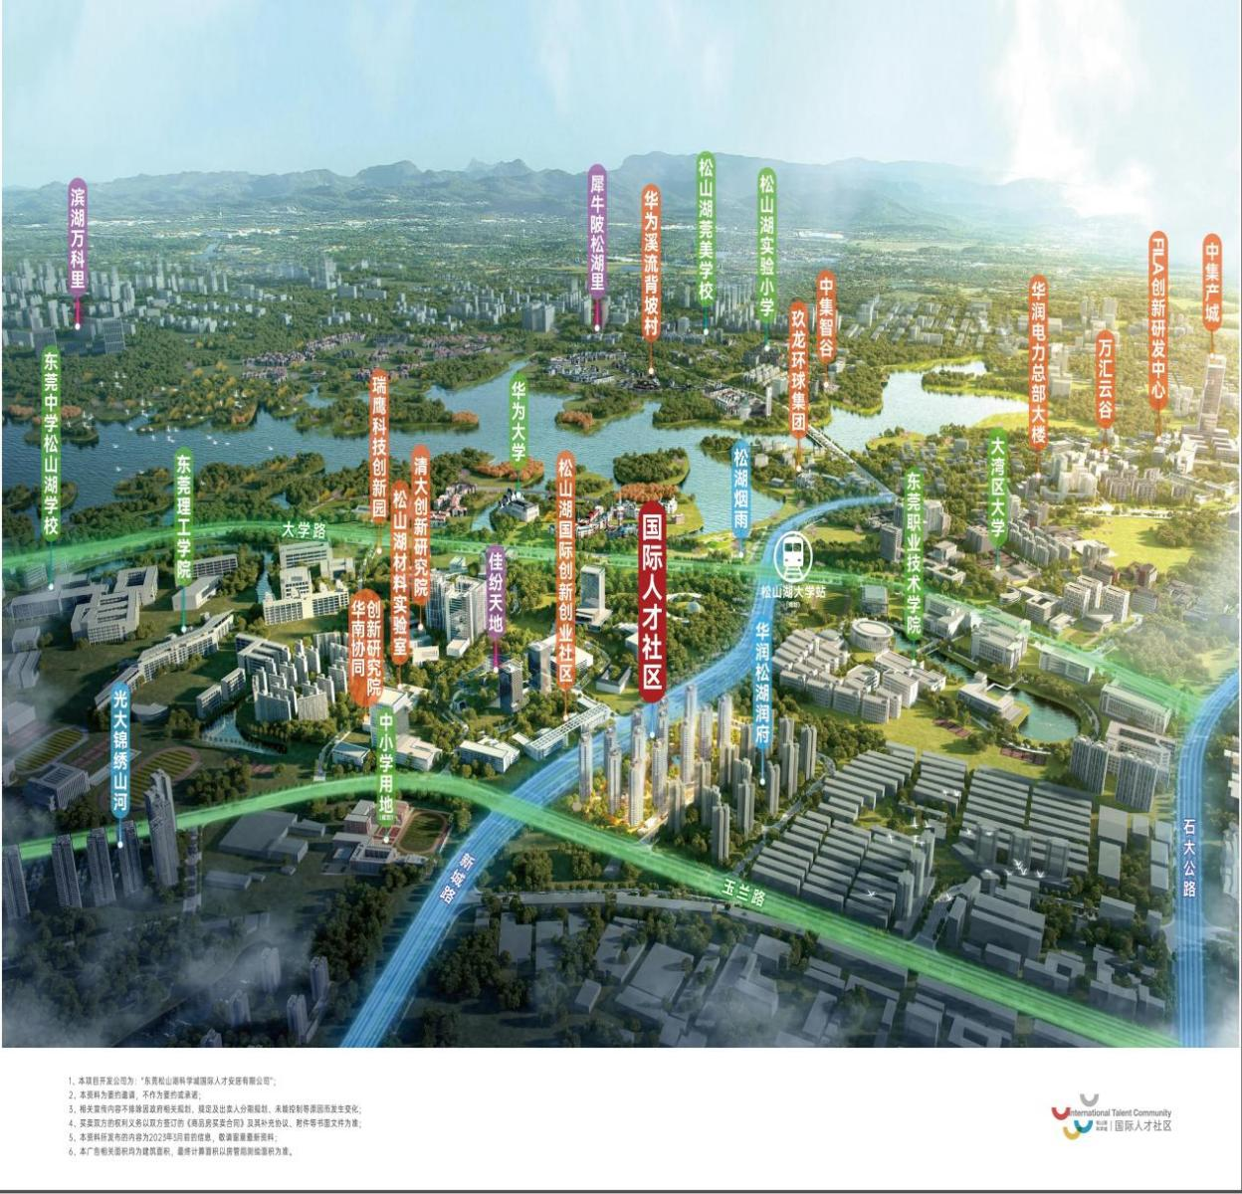

二、项目交通介绍（具体以实际路况为准）
1）地铁：直线距离1.5km至1号线金桔站。
2）公交：直线距离1km内多个公交站点（元岭村站、教师村站、东莞职业技术学院东门站等），可通达松山湖全域及大岭山、大朗、厚街等东莞其它镇街，及松山湖北站、东莞火车站、汽车东站等交通站点。
3）城轨：距惠莞城轨松山湖北站约7.9公里，22分钟车程；经城轨一小时通达惠州城区。
4）高速公路：
城际：距莞佛高速、珠三角高速约5km，一小时内畅达广深惠。
城内：约33分钟可到民盈·国贸中心、汇一城；约16分钟可达松山湖万象汇；基本可实现松山湖20分钟内通勤。

三、周边配套
1.生态配套：松山湖生态景区、松湖花海、黄花风铃木、桃源公园等。
2.商业：自带商业街、佳纷天地等。
3.周边教育资源（供参考）：华润松湖润府配建24班幼儿园、松山湖中心幼儿园、松山湖中心小学、松山湖实验小学、松山湖第一小学、松山湖第二小学、东莞中学松山湖学校、松山湖实验中学、松山湖北区学校、松山湖未来学校、松山湖莞美学校、松山湖南方外国语学校、东华高级中学（生态园校区）、松山湖清澜山学校等。
项目周边学校的招生政策、学区划分、入学条件等均以教育主管部门及学校当年发布的官方公告为准。本项目不承诺购房人及子女具备入学资格，有关入学事宜请自行向教育部门及意向学校咨询。
4.医疗：松山湖东华医院。

四、项目规划介绍
松山湖人才公馆位于松山湖新城路与玉兰路交汇处西南侧，总占地面积约6万㎡，总建筑面积约27.2万㎡，容积率3.0，绿地率约30%，由13栋住宅组成，约2000㎡临街商铺。

五、项目产品介绍
本次推出供应的共有产权住房共7栋楼，一共有三种户型分别为约80㎡A户型、约80㎡B户型、约71㎡C户型。A+C户型分布于总图的7号12号13号住宅楼，A+B户型分布于总图的8号9号10号11号住宅楼。
约80㎡A户型建筑面积：约78.72㎡,套内建筑面积（含阳台）：约61.39㎡,套内建筑面积：约58.91㎡,得房率77.98%；
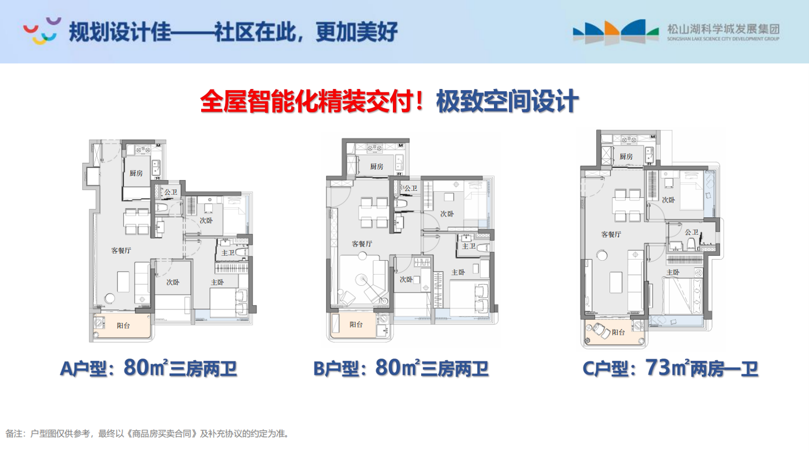
注：实际面积以最终测绘面积为准。

约80㎡B户型建筑面积：约78.84㎡,套内建筑面积（含阳台）：约61.48㎡，套内建筑面积：约58.93㎡，得房率77.98%；
注：实际面积以最终测绘面积为准。

约71㎡C户型建筑面积：约71.69㎡，套内建筑面积（含阳台）：约55.47㎡，得房率约77.37%；

注：实际面积以最终测绘面积为准。

